ОТАВА Ё

Технический райдер

Внимание! В случае частичного или полного неисполнения принимающей стороной положений технического райдера группа оставляет за собой право отказаться от выступления без возврата гонорара.

.
Минимальное время проведения саунд-чека - 1 час.

К моменту согласованного заранее времени начала саунд-чека, всё оборудование на площадке должно быть скоммутировано и настроено.
В зале должна быть проведена отстройка АЧХ / ФЧХ и устранены резонансы.
Всё оборудование должно быть надёжно закреплено и заземлено.

Во время проведения саунд-чека и выступления необходимо постоянное присутствие на площадке представителя прокатной компании либо технической службы принимающей стороны, знающего используемую звуковую систему.

В случае выступления на улице, сцена и место расположения звукорежиссёра должны быть крытыми. В холодное время года сцена и место расположения звукорежиссёра должны обогреваться тепловыми пушками.

Зал:

- Трёхполосная акустическая система надлежащего качества (оптимальные марки - Turbosound, Meyer, предпочтительно - линейные массивы) и мощности, достаточной для полноценного озвучивания концертной площадки. Применение in-fill системы - на усмотрение прокатной компании. Недопустимо расположение сабвуферов на сцене или под ней. Управление сабвуферами не должно находиться на отдельном AUX или в отдельной подгруппе.
- Мастер-эквалайзер - 1/3 октавный, 2-х канальный, класса DBX 2231*.
- Микшерный пульт (аналоговый или цифровой) - не менее 24 входных каналов, параметрические 4-х полосные эквалайзеры, 8 AUX. 1/3 октавные эквалайзеры на всех мониторных линиях.
- 2 (минимум) прибора пространственной обработки звука (hall, delay) класса Lexicon и TC-Electronic*.
- Кабель миниджек «папа» (1/8”, 3.5 мм) для подключения IPod.
- Talkback микрофон.

Рабочее место звукорежиссёра должно быть хорошо освещено.
В случае работы с цифровым пультом, в нём должна быть создана
отдельная сцена с патчем, согласно инпут-листа, в один слой, без DCA.

Сцена:

- 4 вокальных микрофона – шнуровые, класса Shure SM 58 (не Beta) и Sennheiser e 845*. В случае выступления на улице обязательно наличие ветрозащиты.
- 1 инструментальный микрофон класса Shure SM 57*.
- 5 микрофонных стоек типа «журавль» с держателями.
- 4 активных DI-box, класса BSS и Radial*.
- Гитарныое усиление: комбоусилитель марки AER Compact 60, либо ламповый типа Fender Twin Reverb*.
- Басовое усиление: транзисторный либо гибридный усилитель марок Hartke, Gallien-Krueger, Aquilar* мощностью не менее 100 Вт с акустическим кабинетом 4*10. Нежелательно использование оборудования Ampeg.
- 2 клавишных одноярусных стойки.
- 1 гитарная стойка.
- 7 евророзеток 220 В (см. схему расположения оборудования на сцене).
- Необходимое количество коммутации (XLR-XLR и Jack-Jack).

Все привозимые с собой приборы имеют выходы XLR.

Мониторы:

- 6 независимых линий с однотипными акустическими кабинетами мощностью 450 Вт каждая.
- Двухполосные прострелы мощностью от 1 кВт (желательно, в зависимости от размеров сцены).

Каждая линия должна иметь 1/3 октавный эквалайзер.

Во всех звеньях звукового тракта крайне нежелательно использование оборудования Behringer, Alto и подобных им марок.

Свет и пиротехника:

Использование дым-машины и других визуальных, световых и пиротехнических эффектов должно быть согласовано с менеджментом группы до начала выступления.

* - указаны предпочтительные марки оборудования

Внимание! Любые изменения в райдере, связанные с размерами или другими особенностями сцены или зала должны быть заранее согласованы со звукорежиссёром или менеджментом группы.

Контакты:

8- 911 999-3428 Михаил Сомов, звукорежиссёр
8- 916- 675- 78- 41 Алексей Румянцев, директор
8- 921- 637- 87- 68 Алексей Белкин, тур-менеджер

Инпут-лист

№ Канала Инструмент Mic/Line Примечание

- Бас- бочка DI- Box наш Yamaha DTX
- Малый барабан DI- Box наш Yamaha DTX
- Тарелка XLR наш микрофон
- Бас гитара DI- Box Не DI усилителя!!
- Гитара DI- Box наш предусилитель
- Гусли XLR наш предусилитель
- Волынка XLR наша радиосистема
- Жалейка Shure 57 стойка «журавль»
- Фиддл(5стр.скрипка) XLR наша радиосистема
- Скрипка XLR наша радиосистема
- Вокал (Левый) Shure 58 стойка «журавль»
- Вокал ( Центр) Shure 58 стойка «журавль»
- Вокал ( Правый) Shure 58 стойка «журавль»
- Вокал ( Гитарист) Shure 58 стойка «журавль»
- I- Pod ( Левый) 3,5 мм джек на FOH- пульте
- I- Pod ( Правый) 3,5 мм джек на FOH- пульте

Контакты:

8- 911 999-3428 Михаил Сомов, звукорежиссёр

Стейдж-план

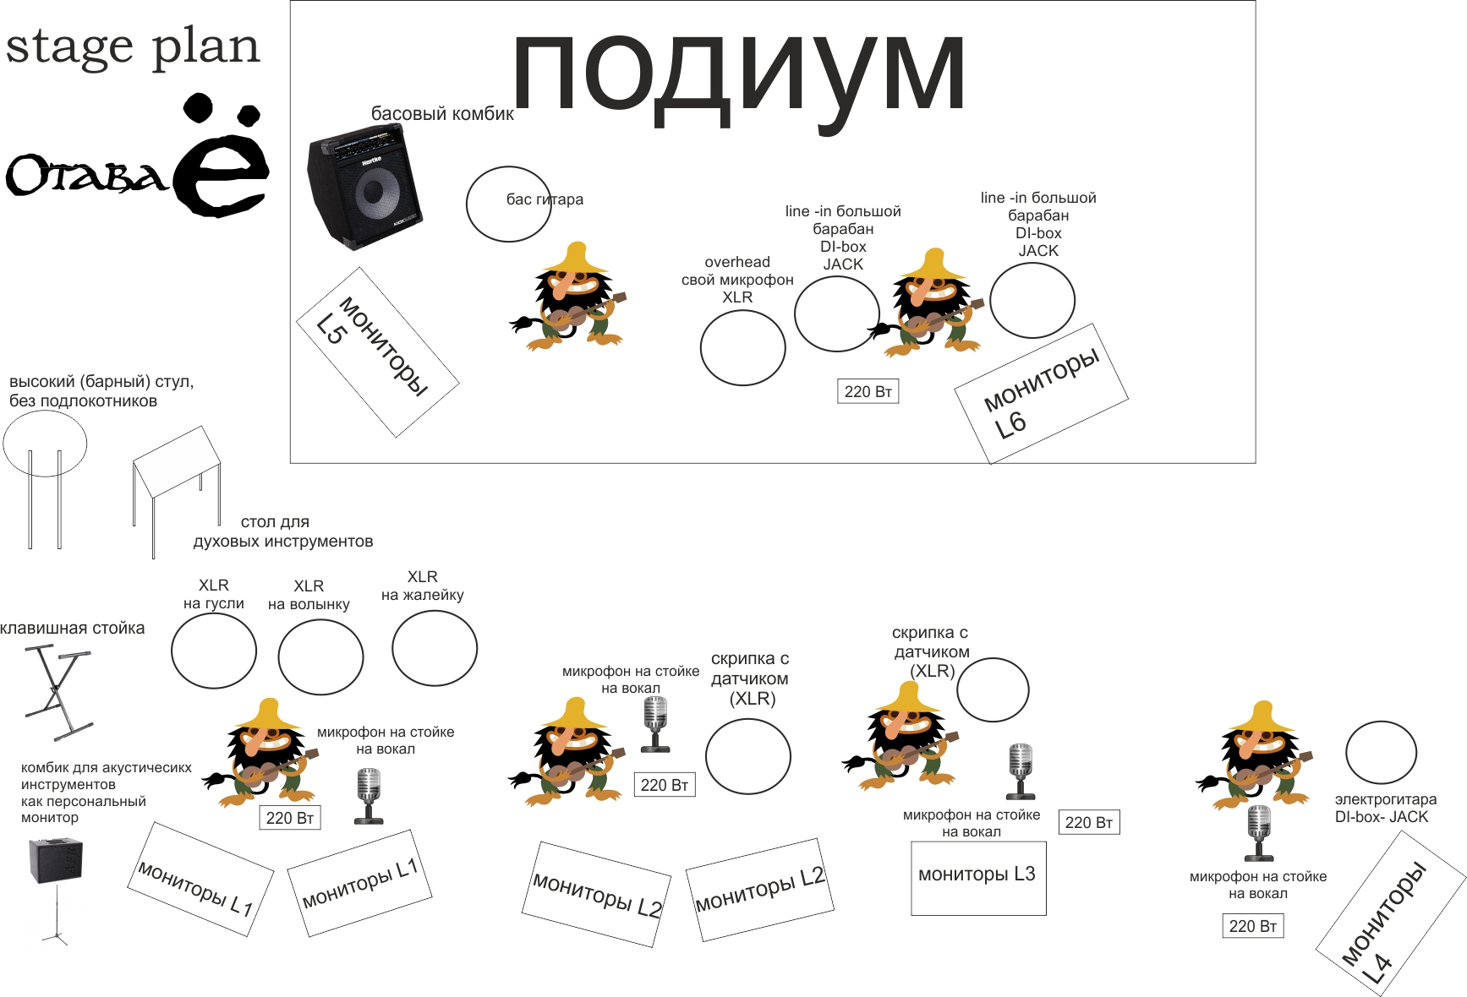

Контакты:
8- 911 999-3428 Михаил Сомов, звукорежиссёр

